Краевой конкурс реферативных, научно-исследовательских,
проектных и творческих работ «Озарение».

Номинация: «Духовный мир человека: искусствоведение»

Алтай в творчестве Н.К.Рериха
(научно-исследовательская работа)

Работу выполнила:
Какурина Валерия
Константиновна,
Ученица 10 класса
МБОУ «Айская СОШ»
Алтайского района
Алтайского края

Руководитель:
Овечкина
Ирина Григорьевна
Барнаул 2012
Оглавление
I.Введение. ………………………………………………………2
II. Основная часть……………………………………………….4
2.1 Трансгималайская экспедиция Н.К.Рериха………………..4
2.2 Экспедиция на Алтае………………………………………..4
2.3 Описание картин Алтайского цикла……………………….5

III. Заключение…………………………………………………..11

- Введение.
Имя гениального русского художника Н.К.Рериха (Приложение 1) занимает почетное место в истории отечественной и мировой культуры.
За всю жизнь им было создано около семи тысяч живописных полотен, каждое из которых являет собой шедевр искусства. Его картины разошлись по многим картинным галереям городов России, Европы, Америки, Индии, а так же в частных коллекциях.
Н.К.Рерих был не только великим художником, но и крупным ученым, писателем, оставившим 27 томов литературных произведений, философом, поэтом, известным путешественником, а также общественным и культурным деятелем, автором Международного Пакта Мира.
Учитывая общее количество художественных произведений, созданных Рерихом, трудно выделить из них те, которые посвящены Алтаю, тем более что большинство таких картин было создано после посещения Николаем Константиновичем этого заповедного края. Только пояснения самого художника в его дневниках и статьях дают возможность причислить ту или иную работу к указанной теме, например: описание Рерихом своих работ; описание мест, которые запечатлены на полотнах; записи обычаев, обрядов, притч, легенд и сказаний, послуживших сюжетами картин.
Л.Р. Цесюлевич, исследователь творчества Н.К.Рериха, пишет: «художник столь широкого взгляда на жизнь придал и картинам более обширное толкование, порой символическое, не ограничиваясь изображением определенной местности. И сами названия картин не всегда указывают на алтайскую тематику, и тем затрудняется их поиск».[6]
Для нас стало привычным видеть во всех горных этюдах Н.К.Рериха Гималаи. Между тем на некоторых из них мог быть запечатлен и Алтай.
Актуальность: в 2007 году в нашей школе открыт кабинет –выставочный зал Н.К.Рериха, на базе которого организован кружок «Музейное дело».
2011 год – год 85-летия пребывания Н.К.Рериха на Алтае. В этом году мы работали над темой «Алтай в творчестве Н.К.Рериха». Изучая данную тему, мы заинтересовались, можно ли выделить «Алтайский цикл картин» в творчестве художника.
Цель: проанализировать цикл картин Н.К.Рериха, связанный с его пребыванием на Алтае
Задачи:
- Проанализировать литературные источники о картинах, посвященных Алтаю.
- Исследовать историю создания картин Алтайского цикла.
- Обобщить и систематизировать сведения о творчестве Н.К.Рериха, посвященном Алтаю.
Практическая значимость: изученный материал можно использовать при проведении экскурсий в кабинете - выставочном зале Н.К.Рериха, уроков МХК, истории, для оформления выставки «Рерих и Алтай».

II.Основная часть.
2.1 Трансгималайская экспедиция Н.К.Рериха.
Экспедиция академика Н.К. Рериха в Центральную Азию была организована Музеем Николая Рериха в Нью-Йорке и Международным центром искусства «Corona Mundi»(«Венец Мира») и имела несколько важных задач. По словам Ю.Н. Рериха, одного из участников экспедиции, «её главной целью было создание уникальной живописной панорамы земель и народов Средней Азии…
Второй задачей было изучение возможностей новых археологических изысканий и, таким образом, подготовка путей для будущих экспедиций в том же регионе.
Третьей задачей являлось изучение языков и диалектов Центральной Азии и собирание большой коллекции предметов, иллюстрирующих духовную культуру этих районов».[2]
«Кроме художественных задач в нашей экспедиции,- писал Н.К. Рерих, - мы имели в виду ознакомиться с положением памятников древностей Центральной Азии, наблюдать современное состояние религии, обычаев и отметить следы великого переселения народов. Эта последняя задача издавна была близка мне».[3]
У экспедиции были и другие, более глубинные и не подлежащие широкому оповещению цели, связанные с задачами, имеющими решающее значение для эволюции человечества. Соответственно этому складывался и маршрут экспедиции; таким образом, посещение определенных стран и местностей было отнюдь не случайным, и это в полной мере касалось пребывания Рерихов на Алтае.
2.2 Экспедиция на Алтае.

Рериха влекла на Алтай возможность изучить быт, искусство, образ жизни алтайского народа. Его интересовали и русские старообрядцы, которые с давних пор селились здесь, спасаясь от церковных реформ митрополита Никона.
В состав алтайской части экспедиции входило семь человек: Николай Константинович Рерих, его жена Елена Ивановна, сын Юрий Николаевич, сотрудники Нью-Йоркского Музея Рериха- Морис Михайлович Лихтман и Зинаида Григорьевна Лихтман (позднее Фосдик), тибетский лама Лобзанг (ученый тибетец, ассистент Юрия Николаевича) и юный ладакец Рамзана. (Приложение 2)
29 мая 1926 года экспедиция Рериха вошла на территорию Советского Союза в непосредственной близости от Алтая.
26 июля экспедиция прибыла в Новосибирск. (Приложение 3) А 27 июля отправились пароходом вверх по Оби в Барнаул. В Барнаул экспедиция прибыла 28 июля, и остановились недалеко от пристани в гостинице «Империал». (Приложение 4)
30 июля Рерихи отправились пароходом в Бийск. Там они остановились в гостинице «Деловой двор». (Приложение 5)
Из Бийска экспедиция выехала 1 августа. Путь лежал через сёла Красный Яр, Алтайское, Баранчи, Тоурак, Мариинское, Чёрный Ануй, Усть-Кан, Кырлык, Абай, Юстик .(Приложение 6)
Н.К. Рерих, Ю.Н.Рерих и М.М.Лихтман ехали верхом. Добирались семеро суток.
Трудная дорога не затмила красот Алтая. Художник записывает в путевом дневнике: «А когда перешли Эдигол, расстилалась перед нами ширь Алтая. Зацвела всеми красками зелёных и синих переливов. Забелела дальними снегами. Стояла трава и цветы в рост всадника. И даже коней здесь не найдешь. Такого травного убора нигде не видали».[4]
В 2006 году ребята нашей школы совершили экспедицию по тем тропам местам по которым прошел Н.К. Рерих будучи на Алтае .
(Приложение 7) Эта экспедиция позволила увидеть тот Алтай, который увидел Рерих проникнутся теме же чувствами что и он. Их путь проходил из с.Ая и по всем селам по которым прошел Н.К.Рерих.
Объектом пристального внимания Н.К. Рериха были археологические памятники Алтая. Он упоминает в своём дневнике каменных баб, оленные камни, керексуры и кезеры.
Юрием Николаевичем был заснят кинофильм об Алтайских горах, о жизни в селе, о медицинских опытах Вахрамея Атаманова.
По воспоминаниям уймонских старожилов мы знаем, что Н.К.Рерих ежедневно выезжал в горы на этюды; он никогда не расставался с мольбертом, рисовал и на выездах, и дома; в его комнате в доме Атаманова все стены были увешаны картинами и этюдами окрестных гор. Поэтому можно предположить, что за время пребывания на алтайской земле Рерихом было создано немало работ. Но сейчас мы можем говорить лишь о некоторых из них.
2.3 Описание картин Алтайского цикла.
Картины, написанные Николаем Константиновичем Рерихом во время пребывания на Алтае или впоследствии, но тоже посвящённые Алтаю, можно объединить в «Алтайский цикл». Таких работ насчитывается около двадцати.
К утерянным работам относят этюд верхне - уймонской красавицы В.И. Бочкарёвой в староверской одежде; рисунок алтайской юрты на том самом месте, где теперь расположено село Тихонькое; этюд «Катунь», которые Рерих показывал в Бийске на встрече с местными художниками.
«Один из набросков, сделанных в седле, на лошади, хранится теперь в Алтайском краеведческом музее (г. Барнаул). По предположению, это - уймонские места». [2]
Известны три этюда Белухи, два из них из серии «Путевые листы» 1926 года: «Белуха(1).Алтай» и «Белуха(2)». Оба небольшого размера, написаны темперой; один выполнен на бумаге, другой на картоне. Третий этюд «Белуха»(1926) (Приложение 8) написан с южной её стороны, у истоков Катуни.
Кроме этих работ, написанных на Алтае, известны также листы из альбомов 1932-1933 годов, которые находятся в США. Судя по названию листов, один из них относится к алтайскому циклу - это «Белуха (Алтай)».
Картины Алтайского цикла: «Белуха», «Ойрот-Вестник Белого Бурхана», «Сосуд Нерасплёсканный», «Оттуда», «Странник Светлого Града», «Звенигород», «Чудь Подземная», «Ковка меча(Нибелунги)», «Богатыри проснулись», «Победа(Змей Горыныч)», «Страж пустыни», «Пантелеймон-целитель».(Приложение 8,9,10,11,12,13,14,15,16,17,18,19)
Исследователи творчества Н.К. Рериха считают, что среди 60-ти его работ из собрания Новосибирского государственного художественного музея есть пейзажи, этюды, которые можно отнести к алтайскому циклу. Невысокие горы, изображенные на них, имеют мягкие очертания и похожи на алтайские предгорья. Этюды «Горный пейзаж. Озеро»(1944)и «Облако над озером»(1945) напоминают виды Ак-Кемского озера. (Приложение 20)
Известная картина Н.Рериха «Белуха» (Приложение 8) написанна с южного склона горы. Чтобы ее увидеть в таком повороте, надо было пересечь Катунский хребет с севера на юг. Существует несколько перевалов в этом направлении, но, судя по воспоминаниям крестьян, Атаманов вел Николая Константиновича к южной стороне Белухи через перевал на Холодном белке. Именно с юга Белуха открывается во всей полноте и величии. Гору Рериху удалось увидеть в ясную погоду, без тумана, что случается нечасто. [2]
Картина «Белуха» написана в звонких светлых тонах. Ясно читаются Западная и Восточная вершины, отчетливо рисуется на переднем плане ледник Геблера, за ним заснеженный Раздельный гребень, пересекающий ледники Катунский и Берельский.
Так как пребывание в Верхнем Уймоне было непродолжительным, то Н.К.Рерих ограничился лишь сбором легенд, сложенных народом и связанных с древними племенами, жившими на Алтае. Эти легенды нашли место в его книгах, на их основе он создал ряд картин.
Картина «Ойрот- вестник Белого Бурхана» (Приложение 9) написана художником в 1925 году, до прибытия экспедиции на Алтай. Николай Константинович отнёс её к серии «Знамена Востока». В основу этой картины легла алтайская легенда о последнем потомке Чингисхана и последнем правители его империи хане Ойроте и достоверные события –возникновения в начале ХХ века новой веры-бурханизма.
Согласно алтайской легенде Хан Ойрот ,побеждаемый противниками, таинственно исчезает со своими войнами, но обещает вернуться, когда изменятся очертания Белухи: «Знаки усматривайте на Солнце и в очертаниях спин трех снежных вершин святой горы народа алтайского Катын-баш». Катын-баш - трёхглавая Белуха.
В основу учения о Белом Бурхане (бурханизм) легла не только легенда об Ойроте, но и достоверные события. Именно здесь, в долине Кырлыка, в 1904 году 12- летняя дочь чабана Чета Челпанова имела видение Благословенного Ойрота. А под руководством самого Чета Челпанова алтайцы тысячами собирались в логу Дерен на молитвы и следили за солнцем, ожидая момента затмения, как знака пророчества хана Ойрота. Один из знаков, считали они, уже сбылся: в том же 1904 году сорвавшиеся глыбы льда изменили очертания вершин Белухи, и алтайцы были уверены, что пророчество Ойрота скоро осуществится и сам он вот-вот придет. Они так говорили: «У алтайцев скоро будет свой царь!»
Картина «Сосуд Нерасплесканный» (1927 г.) относится к циклу легенд о Белухе. "Алтай - голубые горы. Голубеют снега вершин сквозь чистый воздух. Синеют чаши озёр в вышине у льдов холодных. Травы высокие - голубые сверху и густеет с высотой цвет неба до бесконечной синевы. Чистейшее Солнце... Задумана картина "Сосуд нерасплесканный". Самые синие, самые звонкие горы. Вся чистота. И несёт он сосуд свой" [4]
На Алтае Николай Константинович записал легенду о самозакопавшейся чуди и на основе этой легенды создал картину «Чудь подземная» (Приложение 14). Первый вариант этой картины написан в 1913 году, второй «Чудь подземная (Чудь под землю ушла)» относится к 1928-1930 годам. В горах Алтая, в прекрасной высокогорной долине Уймон, седой старовер говорил Рериху, указывая на каменные круги древних погребений: «Вот здесь и ушла чудь под землю. Когда Белый Царь пришел Алтай воевать, и как зацвела белая береза в нашем краю, так и не захотела чудь остаться под Белым Царем. Ушла чудь под землю и завалила проходы каменьями. Сами можете видеть их бывшие входы. Только не навсегда ушла чудь. Когда вернется счастливое время, и придут люди из Беловодья, и дадут всему народу великую науку, тогда придет опять чудь, со всеми добытыми сокровищами».
Картина «Пантелеймон Целитель» (Приложение 19). К этой теме Н.К.Рерих обращается дважды. Первый вариант картины (1916 г.) — большое полотно, написанное маслом. Второй вариант (1931 г.) Н.К.Рерих написан темперой и намного меньше размерами.
Целитель Пантелеймон жил в Никодимии во времена императора Максимилиана. Во время гонения на христиан он погиб мученической смертью, и церковь причислила его к лику святых. На иконах Пантелеймон — молодой человек, но Н.К.Рерих изображает его седобородым старцем, подчёркивая мудрость Святого.
Спустя десять лет, будучи на Алтае и наблюдая за Вахрамеем Семёновичем Атамановым, Николай Константинович записывает в путевом дневнике тёплые и проникновенные строки: «...Знает он (Вахрамей) травки и цветики. Это уж неоспоримо. И не только он знает, как и где растут цветики и где затаились коренья, но он любит их и любуется ими. И до самой седой бороды, набрав целый ворох многоцветных трав, он просветляется ликом и гладит их, и ласково приговаривает о их полезности. Это уже Пантелей Целитель, не тёмное ведовство, но опытное знание. Здравствуй, Вахрамей Семёныч! Для тебя на Гималаях Жар-цвет вырос».
Картина «Оттуда» (1935-1936) (Приложение 11) навеяна легендами о таинственной стране благоденствия- Беловодье. На картине изображена «беловодская женщина». Жители верхнего Уймона рассказали Н.К. Рериху: «Дед Атаманов и отец Огнева ходили искать Беловодье. Через Кокуши горы, через Богогорше, через Ергор – по особой тропе. А кто пути не знает, тот пропадет в озерах или в голодной степи. Бывает, что и беловодские люди выходят верхом на конях по особым ходам по Ергору. Также было, что женщина беловодская вышла давно уже. Ростом высокая, станом тонкая, лицом темнее, чем наши. Одета в долгую рубаху, как бы в сарафан».
Картина « Странник Светлого Града» (1933) (Приложение 12) по сюжету перекликается со всеми картинами о Шамбале и Беловодье. Так, в картине «Оттуда» женщина вышла из Святой Страны, чтобы «помощь творить» и поделиться добытыми знаниями, а здесь странник ещё только идёт за ними. Духовный голод и поиск совершенства толкают его в путь.
Николай Константинович Рерих так говорит об этих странниках: «Идут паломники в Шамбалу, в Беловодье. Никакие пропасти не остановят стремление духа. Все путники... найдут свою мечту, воплощённую в действительность, где люди живут для радости, счастья и красоты».
Картина "Звенигород" об Алтае. В одном из писем Н.К.Рерих писал: "Алтай является не только жемчужиной Сибири, но и жемчужиной Азии. Великое будущее предназначено этому замечательному средоточию. Долина между Уймоном и Катандою будет местом большого центра".
Если присмотреться к левой половине холста, то можно увидеть стену в ладонях гор, голубых, плавных с деревянными избами, как в Уймонской долине.
На картине Н.К.Рериха "Звенигород" символически оповещено о строительстве Нового города .
По воспоминаниям З.Фосдик, одной из ближайших учениц Е.И.Рерих: «Планы на будущее Рерихи связывали с Алтаем, они надеялись, что со временем обязательно сюда вернутся. Елена Ивановна и Николай Константинович были четко осведомлены, что на Алтае будет воздвигнут город будущего Звенигород».
Многие легенды связываются с многочисленными древними курганами — так называемыми «чудскими», или «скифскими», могилами, разбросанными по территории степного и Горного Алтая. Есть много разновидностей погребений, относящихся к разным историческим эпохам. На некоторых курганах сохранились «каменные бабы», «кезеры», представляющие собой замечательные образцы древних каменных изваяний. Написанная в 1941 году картина «Страж пустыни» изображает характерный тип такого погребения. В центре кургана фигура «кезера» с мечом. Кругом поставлены остроконечные камни, количество которых указывает число врагов, сраженных погребенным здесь героем.
Н.К.Рерих глубоко прочувствовал и испытал на себе огромное воздействие сложившейся среди мира кочевников Азии художественной концепции "человек-пространство". Имеется в виду традиционный скульптурный образ в пространственном плане, который встречается в Монголии и на Алтае. Антропоморфное каменное изваяние устанавливается с большим пониманием внутренней взаимосвязи между каменотесной скульптурой и выразительными особенностями ландшафта. Темный силуэт вертикально поставленного камня среди ровного участка степи в панораме гор сразу привлекает к себе внимание, наводит на размышления о беспредельной Вселенной и вечности духовной сущности человека, запечатленной в камне.
Картина «Богатыри проснулись» написана в 1940 году, когда вторая мировая война уже гремела в Европе, и когда можно было предвидеть нападение фашистской Германии на Советский Союз. Здесь Алтай, его земли- символ неисчерпаемой силы народа, готового защищать свою землю. В творчестве Н.К.Рериха образы былинных богатырей, дозорно-стоящих на рубежах своей родины, символизируют мощь великого русского народа, его героический дух, несокрушимый в своём устремлении к защите всего благого и созидательного. На этой картине та же пещера, что и на картине «Чудь подземная», но на первом плане глыба земли. В ней очертания окаменевших фигур богатырей, спящих вековым сном. Рядом мечи, щиты. Некоторые из богатырей уже просыпаются, приподнимаются. А у выхода из пещеры стоят уже готовые к бою войны и вождь в красном плаще. Из самой Земли-Родины рождаются герои, её защитники.
Н.К. Рериха издавна интересовали пути миграции кочевых племен. Проходя по Алтаю и Монголии во время экспедиции, он слышал множество легенд, в которых отразились следы великого переселения народов. Под воздействием этих легенд Николай Константинович пишет картину «Ковка меча (Нибелунги)» (1941 г.). Возможно, что на картине изображены те самые «курумчинские кузнецы - странные, непонятные народы, которые не только прошли, но и жили в пределах Алтая и Забайкалья». Это были искусные мастера изделий из золота, бронзы, серебра. На полотне мы видим, как ночью, в каменной пещере, при свете огня два кузнеца куют меч победы. Они куют его, чтобы встать на защиту родной земли.
Картина создана в год нападения фашистов на Советский Союз, и здесь ковка меча может быть понята как символ ковки будущей победы над фашистской Германией.
Картина «Победа» входит в «Богатырскую серию», написана в 1942 году, после того как фашистские полчища были отброшены от Москвы, задолго до победы, в которой Николай Константинович никогда не сомневался.
На этой картине он изображает воина в древнерусских доспехах, сразившего дракона. Традиционный сюжет, известный у многих народов мира, художник наполнил острым современным звучанием. Напряжённо сияет светоносная палитра Рериха: голубовато-сиреневые тона скал и снегов, розовато-фиолетовые краски восхода. Устойчивым линиям гор противостоят колючие очертания дракона. В образе богатыря предстаёт воин в древнерусских доспехах. Он стоит над поверженным обезглавленным драконом, напоминая образ Георгия Победоносца с русской иконы. Тяжело досталась победа. Силен и коварен был враг. Отрубленная голова чудовища с оскаленной пастью и злобными желтыми глазами еще жива и угрожает. На ее месте, как в сказке, может вырасти новая. Поэтому и охвачен богатырь сложным чувством радости и тревоги, а грязно-зелёный цвет дракона недвусмысленно указывает на цвет нацистской военной формы.
Фоном в картине служит высшая точка Сибири ― двуглавая Белуха.
В произведениях Рериха никогда не бывает ничего случайного. Конкретные, казалось бы, мало заметные детали помогают разглядеть значительное, вызывают целый спектр богатых ассоциаций. Так как картина создана под воздействием впечатляющей битвы под Москвой. Ведь именно тогда, впервые героически проявили себя сибирские дивизии. Не об этом ли говорит немного восточный облик богатыря и голубые кристаллические формы священной Белухи, ставшей символом непобедимости Родины, её оплотом и твердыней.
Воспевая победы русского войска, художник понимает, что ещё далеко до ликования, ещё многое предстоит, но все же, общий лад произведения вселяет уверенность в будущем. «Победа! Победа! И сколько побед впереди!» ― так, пророчествуя, писал в те годы Н.К.Рерих…
Около месяца провели Рерихи на Алтае. Они собирали минералы, интересовались целебными травами, обследовали древние курганы и наскальные рисунки. Внимание самого Рериха неизменно приковывали Белуха и легенды, связанные с нею. В них сквозило что-то недосказанное и запретное. Отзвуки необычных событий, намеки на великих странников, неожиданно являвшихся людям, слухи о тайных местах в горах и, наконец, рассказы о чудесной стране Беловодье — все это сплеталось в причудливые узоры народной фантазии и полузабытой реальности. Кажется, что сведения, собранные Рерихом, носят отрывочный характер и не связаны друг с другом. Но художник знает больше, чем слышит и отражает это на картинах.
Этюды и картины Н.К.Рериха разошлись по разным музеям мира, везде утверждая слова художника, которые он любил повторять: «Сибирь-страна великого будущего, а Алтай- живое воплощение её красоты».

III. Заключение.
Проанализировав и систематизировав литературные источники по теме «Алтай в творчестве Н.К.Рериха», исследовав историю создания картин, мы пришли к выводам, что в творчестве Н.К.Рериха есть картины, посвященные Алтаю. Эти картины можно выделить в отдельный цикл – «Алтайский цикл картин Н.К.Рериха»
Николай Рерих прославил Алтай на весь мир. И едут сюда люди со всех концов света, чтобы увидеть воспетую Рерихом природу Алтая, богатство его красок, а главное - чтобы прикоснуться душой к заповедному месту…

Литература и источники:
- Рерих Н.К. Алтай-Гималаи.-М.:Сфера,1999г.
- В.Е.Ларичев, Е.П.Маточкин. «Рерих и Сибирь».-НКИ,1992г.
- Рерих Н.К. «Завещано Сибири».-Сибирское Рериховское общество 2008г.
- DVD «Рерих и Алтай».-Студия Сибирского Рериховского общества.
- Интернет сайты: http://ivorr.narod.ru/galery
- Л.Р.Цесюлевич. Рерих и Алтай // Перед Восходом. № 5-1995. с. 5-6

Приложение 1
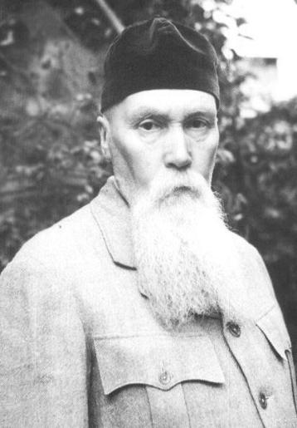
Николай Константинович Рерих (1874-1947)

Приложение 2
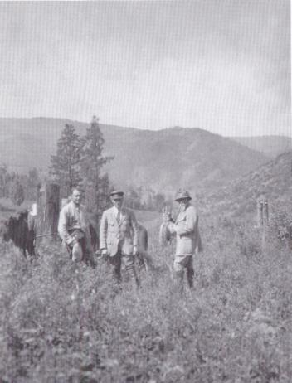

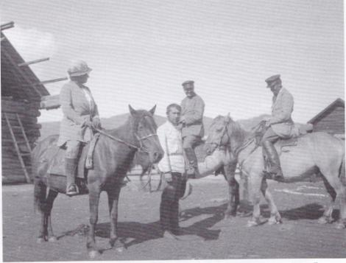

Экспедиция на Алтае 1926 г.
Приложение 3
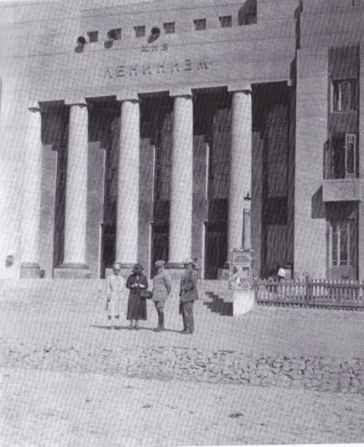
26 июля 1926 г. Экспедиция в городе Новосибирске.

Приложение 4

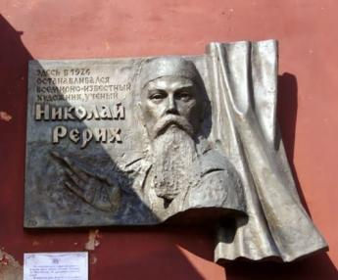
28 июля 1926 г. Экспедиция в городе Барнауле.

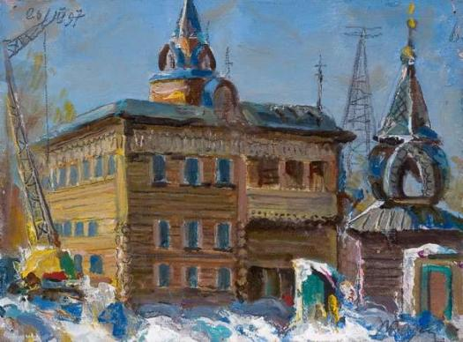
Будкеев М.Я. «Гостиница Империал г.Барнаул»

Приложение 5
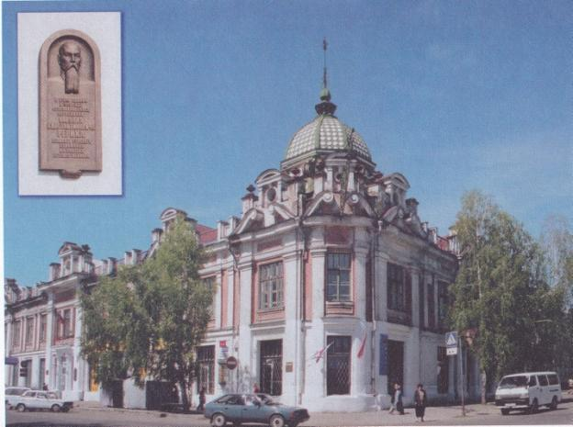
Бийск, гостиница «Деловой двор», где останавливались Рерихи в 1926г. В настоящее время здесь Комитет по образованию.

Приложение 6

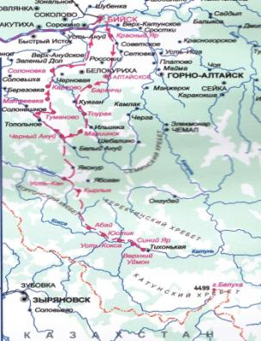
Трансгималайская экспедиция Н.К.Рериха на Алтае.

Приложение 7

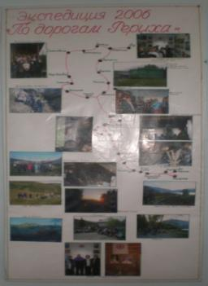
2006 г. - экспедиция ребят Айской школы «По дорогам Рериха»

Приложение 8
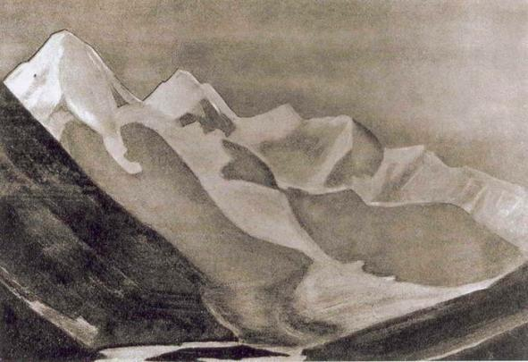
Н.К.Рерих «Белуха» (1926)
Приложение 9
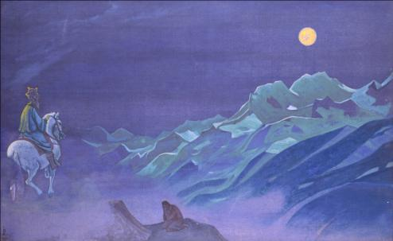
Н.К.Рерих «Ойрот – вестник Белого Бурхана» (1925)

Приложение 10
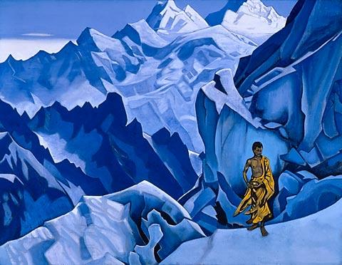
Н.К.Рерих «Сосуд нерасплесканный» (1927)

Приложение 11
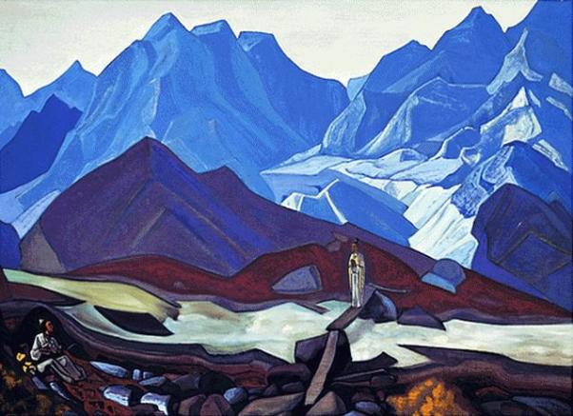
Н.К.Рерих «Оттуда» (1935-1936)
Приложение 12
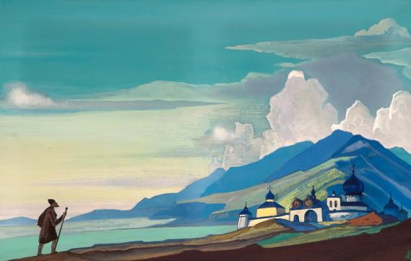
Н.К.Рерих «Странник Светлого Града» (1933)

Приложение 13

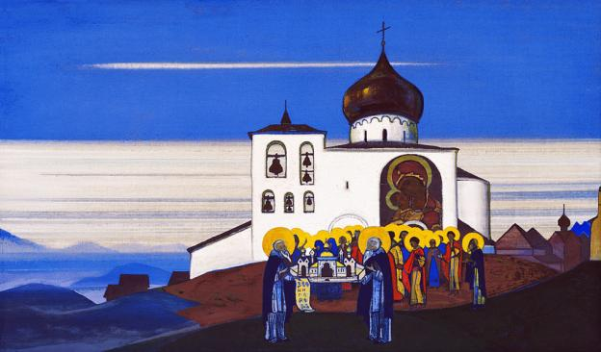
Н.К.Рерих «Звенигород» (1933)

Приложение 14

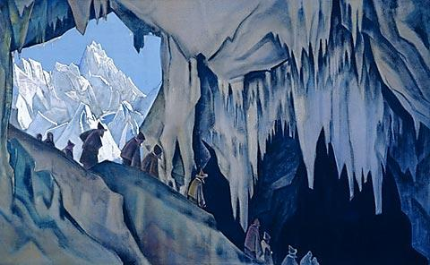
Н.К.Рерих «Чудь подземная» (1928-1930)

Приложение 15
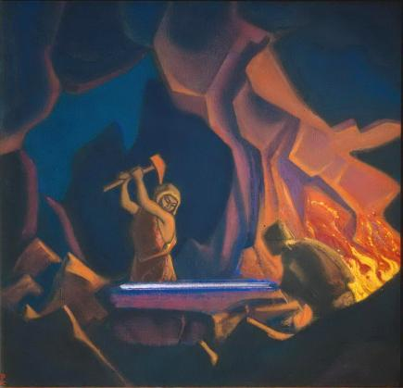
Н.К.Рерих «Ковка меча (Нибелунги)» (1941)
Приложение 16
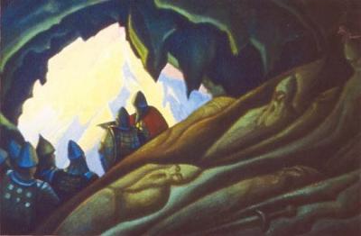
Н.К.Рерих «Богатыри проснулись» (1940)

Приложение 17
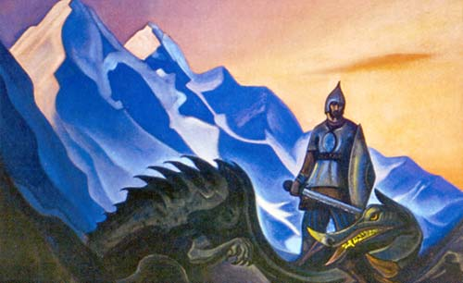
Н.К.Рерих «Победа(Змей Горыныч)» (1942)

Приложение 18
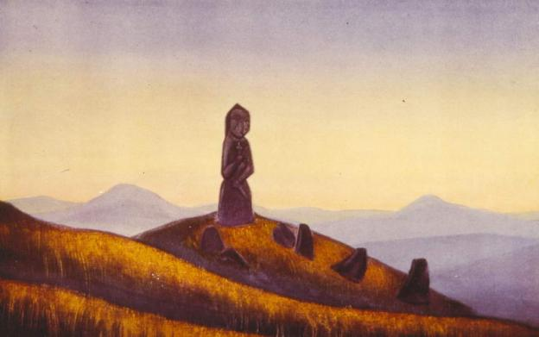
Н.К.Рерих «Страж пустыни» (1941)

Приложение 19
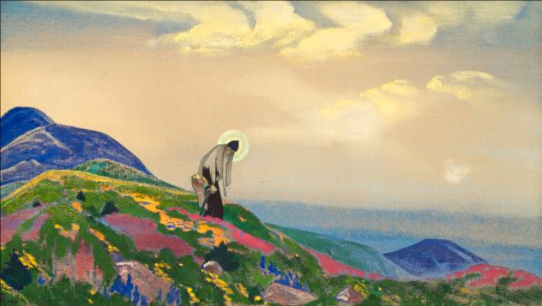
Н.К.Рерих «Пантелеймон целитель» (1931)

Приложение 20
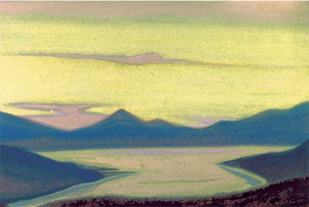
Н.К.Рерих «Горный пейзаж. Озеро» (1944)

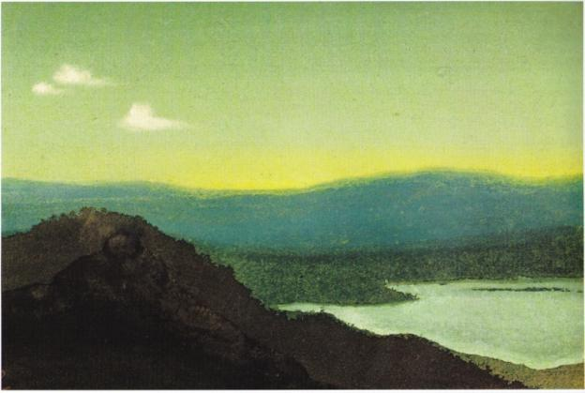
Н.К.Рерих «Облако над озером» (1945)

